Cr Réunion : BP EcoTitanium, Développement des activités Titane Industriel : Pompes, Compresseurs, Vannes et Equipements.

Objectif : recueillir les informations sur les consommateurs de titane (TA6V) en application industrielle dans le cadre du Business Plan EcoTitanium. (Démarrage 2017)

Présents : Stéphanie Ganier, Sandrine Provenchère, Olivier Laurent, Gilles Cuny, Patrick Delaborde.
Excusés : Sandrine Annebicque, Pierre Rega

Point du 5 Juillet :
Prochain point le 14 Septembre à 11h00 :

Au-delà des demi-produits à finalité corrosion utilisés dans l’Oil and Gas, l’étude de Marché réalisée par Magetex en 2010 pour la Branche Alliages avait permis d’identifier certains secteurs consommateurs de Titane. Nous avons donc décidé d’investiguer ce potentiel.
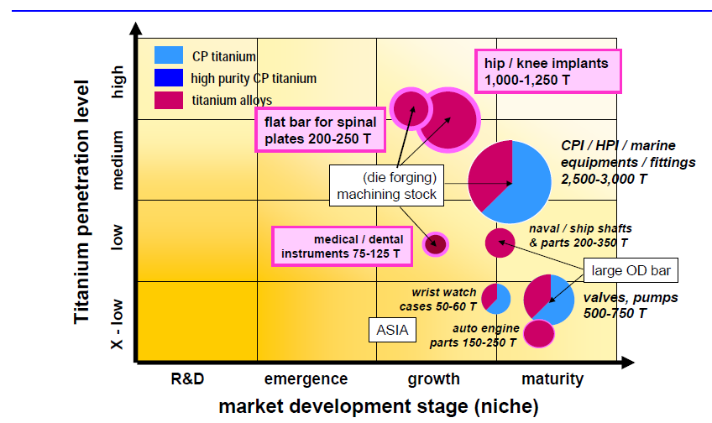
- La partie compresseur est prise en charge par la BU Turbine Terrestre.
- La partie Pompes, Arbres Marines, Equipements, par la BU PND.
Les 2 BU ont exprimé le besoin d’affiner la connaissance des clients potentiels afin d’engager des actions d’approche commerciale. Le support du Marketing a été demandé dans ce sens.
Le sujet a été cadré avec le marketing, pour affiner les domaines inscrits dans l’ovale vert ci-dessus et sur les activités compresseurs :
- L’objectif est d’identifier les clients fabricants / spécificateurs, les volumes associés et les données marchés correspondantes.
- Une deuxième phase sous pilotage des BU avec le support du réseau sera de rencontrer ces clients potentiels.
La cible de fin octobre 2016 pour la première phase a été précisée.

Actions en parallèle par la BU PND :
- Identification des Stockiste et forgerons, dans le cadre de l’action Oil and Gas titane.
Actions par la BU TT :
- Point fait avec Dresser et Rand, pas de potentiel court terme en Titane, stock existant.
- Présentation faite à Siemens de l’offre Titane, en Europe et aux USA. Attente retour.
- A faire autres cibles du monde des TT, Nuovo Pignone, Alstom, …

Pour mémoire rappel du BP EcoTi ci-dessous.
